获取文本框的值并设置文本框的值：
var appAmounts = _this.applyPanel.findFieldByName("appAmount");
appAmounts.setValue(“算算算”);

Ext.id()生成制定唯一的id||监听时间listeners 获取text的长度：
Ext.getCmp().getValue().length

数据过滤：指定用户看到的数据不一样
UserEntity user = (UserEntity) map.getvalAsObj(SysConstant.USER_KEY);
String rightFilter = SqlUtil.getRightFilter(user, "A");
if(StringHandler.isValidStr(rightFilter)){
sqlSb.append(" and "+rightFilter);
}
数据权限控制的访问类：
/**
* 获取用户权限控制条件
* @param user 当前用户
* @param tabOtherName 表别名
* @return
*/
public static String getRightFilter(UserEntity user,String tabOtherName){
Integer isSystem = user.getIsSystem();
if(null != isSystem && isSystem.intValue() == 1) return null; //系统用户不加过滤条件
StringBuffer sb = new StringBuffer();
String accessIds = user.getAccessIds();
Byte dataLevel = user.getDataLevel();
switch (dataLevel) {
case SysConstant.DATA_LEVEL_NO:{/*无数据访问权限*/
sb.append(tabOtherName+".creator=-1 ");
break;
}case SysConstant.DATA_LEVEL_SELF:{
sb.append(tabOtherName+".creator='"+user.getUserId()+"' ");
break;
}case SysConstant.DATA_LEVEL_CUSTUSER:{
if(!StringHandler.isValidStr(accessIds)) accessIds = "-1";
sb.append(tabOtherName+".creator in ("+accessIds+") ");
break;
}case SysConstant.DATA_LEVEL_CURRDEPT:{
Long indeptId = user.getIndeptId();
sb.append(tabOtherName+".deptId ='"+indeptId+"' ");
break;
}case SysConstant.DATA_LEVEL_CURR_CHILDS_DEPT:
case SysConstant.DATA_LEVEL_CUSTOMDEPT:{
if(!StringHandler.isValidStr(accessIds)) accessIds = "-1";
sb.append(tabOtherName+".deptId in ("+accessIds+") ");
break;
}case SysConstant.DATA_LEVEL_CURRCOMPANY:{ //本公司数据
Long org = user.getOrgid();
String orgId = null;
if(org==-1){
orgId = org.toString()+",1";
}else{
orgId = org.toString()+",-1";
}
sb.append(tabOtherName+".orgid in ("+orgId+") ");
break;
}case SysConstant.DATA_LEVEL_CUSTCOMPANY:{ //自定义公司数据
if(!StringHandler.isValidStr(accessIds)) accessIds = "-1";
sb.append(tabOtherName+".orgid in ("+accessIds+") ");
break;
}default:{
break;
}
}
return sb.toString();
}

附件的添加：
var applyForm = FormUtil.createLayoutFrm(frm_cfg, layout_fields);
this.attach = this.createAttachMentFs(this);
applyForm.add(this.attach);
createAttachMentFs : function(){
/* ----- 参数说明： isLoad 是否实例化后马上加载数据
* dir : 附件上传后存放的目录， mortgage_path 定义在 resource.properties 资源文件中
* isSave : 附件上传后，是否保存到 ts_attachment 表中。 true : 保存
* params : {sysId:系统ID,formType:业务类型,参见 公共平台数据字典中 ts_attachment 中的说明,formId:业务单ID，如果有多个用","号分隔}
* 当 isLoad = false 时， params 可在 reload 方法中提供
* ---- */
this.attachMentFs = new Ext.ux.AppAttachmentFs({title:'展期相关附件上传',isLoad:false,dir : 'extension_path',isSave:true});
},
this.createAttachMentFs();
var firstPanel = new Ext.Panel({layout:'form',items:[txt_paySource, txt_extReason]});
var twoPanel = new Ext.Panel({layout:'form',items:[this.attachMentFs]});
if(_this.applyId){
var attachParams = _this.getAttachParams(_this.applyId);
_this.attachMentFs.updateTempFormId(attachParams);
}
getAttachParams : function(formId){
var sysId = this.params.sysid;
return {sysId:sysId,formType:ATTACHMENT_FORMTYPE.FType_31,formId:formId};
},
this.gopinionGrid.reload({extensionId:applyId});
this.attachMentFs.reload(this.getAttachParams(applyId));
}else{/*新增*/
this.attachMentFs.params = this.getAttachParams(this.uuid);
this.applyPanel.setJsonVals({breed:breed});
this.applyPanel.enable();
this.applyPanel.disable();
}
,
/**
* 创建附件FieldSet 对象
*
* @return {}
*/
createAttachMentFs : function(_this) {

var uuid=Cmw.getUuid();
var attachMentFs = new Ext.ux.AppAttachmentFs({
title : '相关材料附件',
isLoad : false,
dir : 'mort_path',
isSave : true,
isNotDisenbaled : true,

params:{sysId:-1,formType:ATTACHMENT_FORMTYPE.FType_37,formId:uuid}
});
return attachMentFs;
},
附件添加之后的刷新:
在show方法中,,
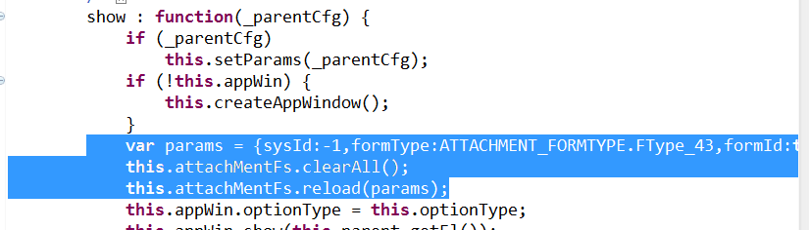
var params = {sysId:-1,formType:ATTACHMENT_FORMTYPE.FType_43,formId:this.parent.getSelId()};
this.attachMentFs.clearAll();
this.attachMentFs.reload(params);
详情的附件显示：
- 创建附件：
createAttachMentFs : function(_this) {
/*
*
* ----- 参数说明： isLoad 是否实例化后马上加载数据 dir : 附件上传后存放的目录，
* mortgage_path 定义在 resource.properties 资源文件中 isSave :
* 附件上传后，是否保存到 ts_attachment 表中。 true : 保存 params :
* {sysId:系统ID,formType:业务类型,参见 公共平台数据字典中 ts_attachment
* 中的说明,formId:业务单ID，如果有多个用","号分隔} 当 isLoad = false 时，
* params 可在 reload 方法中提供 ----
*/
// this.attachMentFs = new Ext.ux.AppAttachmentFs({title:'相关附件上传',isLoad:false,dir : 'mort_path',isSave:true});

var uuid=Cmw.getUuid();
var attachMentFs = new Ext.ux.AppAttachmentFs({
title : '相关材料附件',
isLoad : false,
dir : 'mort_path',
isSave : true,
isNotDisenbaled : true,

params:{sysId:-1,formType:ATTACHMENT_FORMTYPE.FType_37,formId:uuid}
});
return attachMentFs;

},
2.加载到详情面板上
var detailPanel = new Ext.ux.panel.DetailPanel({
width : 780,
detailCfgs : detailCfgs_1
});
this.attachMentFs = this.createAttachMentFs(this)
detailPanel.add(this.attachMentFs);
return detailPanel;
3.调去附件刷新方法：
this.attachMentFs.reload(this.getAttachParams(selId));
4.设置刷新参数；
getAttachParams : function(formId){
var sysId = this.sysId
return {sysId:sysId,formType:ATTACHMENT_FORMTYPE.FType_37,formId:formId};
},

组合框
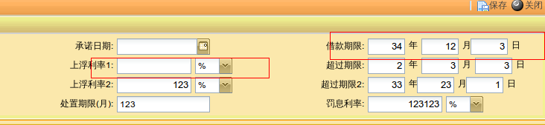
var txt_uprate2esd = FormUtil.getIntegerField({
fieldLabel : '上浮利率2',
name : 'uprate2',
"width" : 100
});

var txt_unint2sed =FormUtil.getLCboField({
fieldLabel : '上浮利率单位2',
name : 'unint2',
"allowBlank" : false,
"maxLength" : 50,
data : [["1", "%"], ["2", "‰"]],"width" :50
});

var txt_unint2= FormUtil.getMyCompositeField({
itemNames : 'uprate2,unint2',
sigins : null,
"width" : 500,
fieldLabel : '上浮利率2',
sigins : null,
items : [txt_uprate2esd, txt_unint2sed, {
xtype : 'displayfield',
value : '',
width : 6
}]
})
var txt_overyLoan2 = FormUtil.getIntegerField({
fieldLabel : '超过期限2(年)',
name : 'overyLoan2',
"width" : "50"
});

var txt_overmLoan2 = FormUtil.getIntegerField({
fieldLabel : '超过期限2(月)',
name : 'overmLoan2',
"width" : "50"
});

var txt_overdLoan2 = FormUtil.getIntegerField({
fieldLabel : '超过期限2(日)',
name : 'overdLoan2',
"width" : "50"
});

var txt_ovean2 = FormUtil.getMyCompositeField({
fieldLabel : '超过期限2',
width : "600",
itemNames : 'overyLoan2,overmLoan2,overdLoan2',
sigins:null,
items : [txt_overyLoan2, {
xtype : 'displayfield',
value : '年',
width : 6
}, txt_overmLoan2, {
xtype : 'displayfield',
value : '月',
width : 6
}, txt_overdLoan2, {
xtype : 'displayfield',
value : '日',
width : 6
}]
});
组合框的设置： 日期的禁用： bdat_endDate.disable();// 禁用失效日期

var int_yearLoan = FormUtil.getTxtField({
name : 'yearLoan',
width : 38,
"allowBlank" : false,
listeners : {
'change' : payDateChangeListener
}
});
var int_monthLoan = FormUtil.getTxtField({
name : 'monthLoan',
width : 38,
"allowBlank" : false,
listeners : {
'change' : payDateChangeListener
}
});
var txt_yearLoan = FormUtil.getMyCompositeField({
fieldLabel : '贷款期限',
width : 215,
sigins : null,
itemNames :"yearLoan,monthLoan",
items : [int_yearLoan, {
xtype : 'displayfield',
value : '年',
width : 6
}, int_monthLoan, {
xtype : 'displayfield',
value : '月',
width : 6
}]
});

当前用户返回到前台是数字吧数字变成用户名：
result = (null == dt || dt.getRowCount() == 0) ? ResultMsg.NODATA
: dt.getJsonArr(new JsonDataCallback() {
public void makeJson(JSONObject jsonObj) {
Long creator = jsonObj.getLong("creator");
try {
UserEntity creatorObj = UserCache
.getUser(creator);
if (null != creatorObj)
jsonObj.put("creator",creatorObj.getEmpName());
} catch (ServiceException e) {
e.printStackTrace();
}
}
});
手动设置下拉框的值：
1. var productsId = _this.applyPanel.findFieldByName("productsId");//根据name获取所对应的值

productsId.setRawValue(json_data.productsId);

设置复选框的值：
var cpt_deadline = _this.applyPanel.findFieldByName("cpt_deadline");
var yearLoan = json_data["yearLoan"] || 0;
var monthLoan = json_data["monthLoan"] || 0;
cpt_deadline.setValue({yearLoan:yearLoan,monthLoan:monthLoan});

千分位显示
{
header : '委托金额',
name : 'appAmount',
renderer: function(val) {
return (val && val>0) ? Cmw.getThousandths(val)+'元' : '';}
}

Action中返回的是id要取得对应表中的name
result = (null == dt || dt.getRowCount() == 0) ? ResultMsg.NODATA : dt.getJsonArr(new JsonDataCallback(){
public void makeJson(JSONObject jsonObj) {
Long creator = jsonObj.getLong("creator");
try {
UserEntity creatorObj = UserCache.getUser(creator);
if(null != creatorObj) jsonObj.put("creator", creatorObj.getEmpName());
} catch (ServiceException e) {
e.printStackTrace();
}
}
});

菜单中有两种加载方式：localXHR,seajs加载方式：
- 有系统命名空间的默认是localXHR加载的,有全局grobrMGr
/*同心日科技公司Erp 系统 命名空间*/
Ext.namespace("skythink.cmw.workflow.bussforms");
/**
* 委托合同
*/
skythink.cmw.workflow.bussforms.EntrustcontractMgr = function(){
this.init(arguments[0]);

}
- seajs加载
define(function(require, exports) {
exports.viewUI = {
parentPanel : null,/**/
appMainPanel : null,
customerPanel : null,
applyPanel : null,
attachMentFs : null,
customerDialog : null,/* 客户选择弹窗 */
gopinionDialog : null,/* 担保人意见弹窗 */
params : null,
uuid : Cmw.getUuid(),/* 用于新增时，临时代替申请单ID */
applyId : null,/* 申请单ID */
btnIdObj : {
btnChoseCust : Ext.id(null, 'btnChoseCust'),/* 客户选择 */
btnTempSave : Ext.id(null, 'btnTempSave'),/* 暂存申请单 */
btnSave : Ext.id(null, 'btnSave')
/* 提交申请单 */
},
注意：
this和_this

打印：
Print:要打印的内容
PrintManager.print(ids);

List中的grid中的两列合成一列：
{ header : '委托期限',
name : 'deadline',
renderer:function(v,t,r){
return v+Render_dataSource.entruestRender(r.get("dlimit"));
}
}, {
header : 'dlimit',
name : 'dlimit',
hidden:true
},

获取下拉框的值
var ids=PraVal.getRawValue();
//comob为下拉框的id

流程说明：
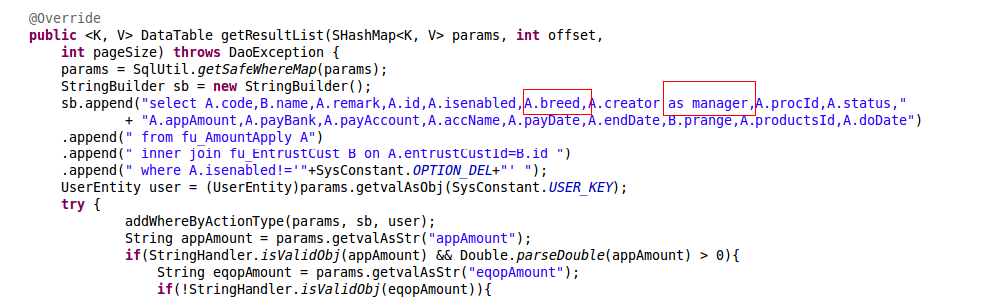
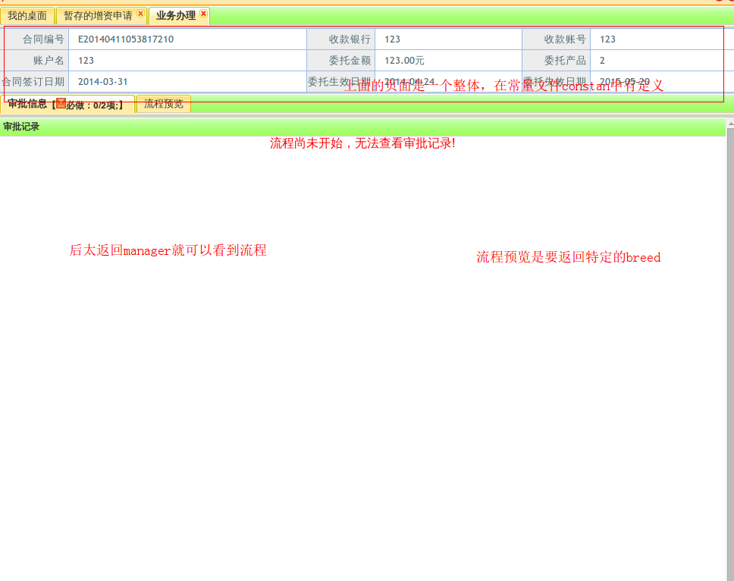
一：配置好流程图之后可以在流程预览里看到流程图，只要是后台返回 直接提交申请的时候要注意applId的获得

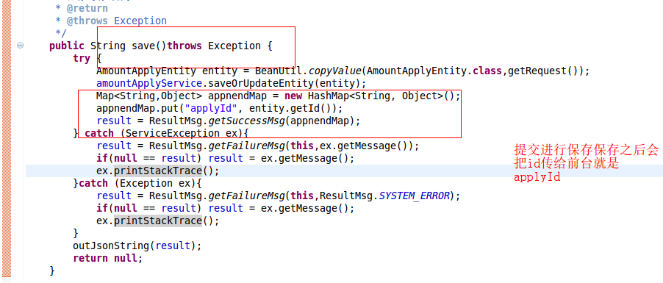
注意: BussMakeService类中添加相应的方法:
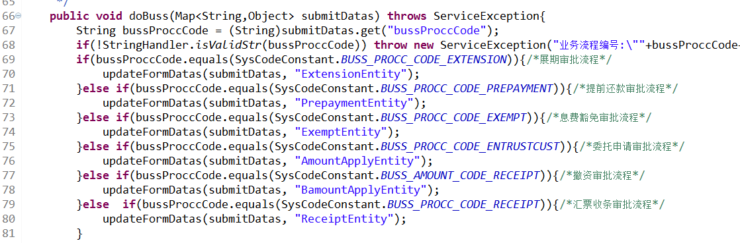

前台中进行日期的格式化

var tdote=new Date(jsonData["doDate"]);//转换为时间格式（返回值类型是时间）
jsonData["doDate"]=Ext.util.Format.date(tdote,'Y-m-d');//进行时间的格式化

页面中自动生成code

EventManager.get('./fuAmountApply_add.action', {
params : {},
sfn : function(json_data) {
var _code = _this.appFrm.findFieldByName("code");
_code.setValue(json_data.code);
}
})
code的后台处理：

Long num = agreeBookService.getMaxID();
if (null == num)
throw new ServiceException(
ServiceException.OBJECT_MAXID_FAILURE);
String code = CodeRule.getCode("E", num);
result = JsonUtil.getJsonString("code", code);

get数据详情：
查看google浏览器的调试的：

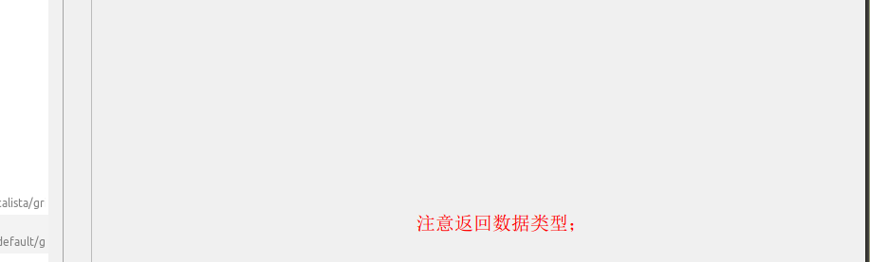

Long id = getLVal("id");
if(!StringHandler.isValidObj(id)) throw new ServiceException(ServiceException.ID_IS_NULL);
SHashMap<String, Object> map =new SHashMap<String, Object>();
map.put("id", id);
DataTable dt = bamountApplyService.getResultList(map,-1,-1);
// result = FastJsonUtil.convertJsonToStr(entity);
result = (null == dt || dt.getRowCount() == 0) ? ResultMsg.NODATA : dt.getJsonObjStr();

前台grid数字的渲染：

,
renderer: function(val) {
switch (val) {
case '-1' :
val = "作废";
break;
case '0':
val = "不可用";
break;
case '1':
val = "可用";
break;
}
return val;
}

前台页面中超链接样式：

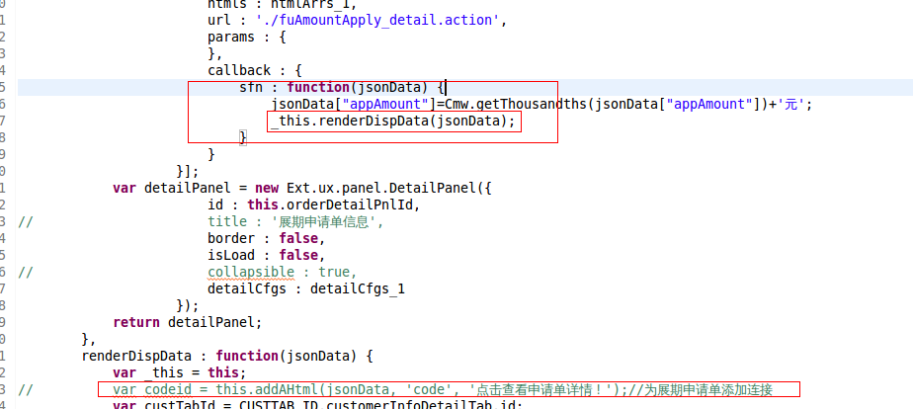
addAHtml : function(jsonData, prop, title) {
if (!jsonData[prop])
return null;
var aId = Ext.id(null, "VIEW_DETAIL_");
var val = jsonData[prop];
jsonData[prop] = "<a id='"
+ aId
+ "' href='javascript:void(0)' class='hint--bottom' data-hint='"
+ title + "'>" + val + "</a>";
return aId;
},

添加超链接并弹出窗口：

renderDispData : function(jsonData) {
var _this = this;
var codeid = this.addAHtml(jsonData, 'code', '点击查看申请单详情！');//为展期申请单添加连接
var sysid = _this.params.sysId;
var extensionParams = {sysid:sysid,formId:jsonData["id"]};
_this.viewExtensionDetailInfo(codeid,extensionParams);
var params = {
isAapply : true,
parent : {selId : jsonData["id"]
}};},

/**
* 展期申请单详情
*/
viewExtensionDetailInfo : function(aid,extensionParams){
var _this = this;
var delay = new Ext.util.DelayedTask(function(){
var ele = Ext.get(aid);
if(!ele) return;
ele.on('click',function(e){
extensionParams.ele = ele;
if(_this.appExtenCmpt){
_this.appExtenCmpt.show(extensionParams);
}else{
Cmw.importPackage('pages/app/funds/entrustcontract/EntrustcustDetail.js',function(mode){
_this.appExtenCmpt = mode.WinEdit;
_this.appExtenCmpt.show(extensionParams);
});
}
});
});
delay.delay(150);
},
addAHtml : function(jsonData, prop, title) {
if (!jsonData[prop])
return null;
var aId = Ext.id(null, "VIEW_DETAIL_");
var val = jsonData[prop];
jsonData[prop] = "<a id='"
+ aId
+ "' href='javascript:void(0)' class='hint--bottom' data-hint='"
+ title + "'>" + val + "</a>";
return aId;
},

ExtJS 给textfield赋值的方法总结
var value="值";
(1) fs.form.findField(id/name).setValue(value);
(2) Ext.get(id/name).setValue(value);
(3) Ext.getCmp(id).setValue(value);

获取form里面的field的三种方法
1)Ext.getCmp('id');
2)FormPanel.getForm().findField('id/name');
3)Ext.get('id/name');//前提是FormPanel在界面上显示出来了
设置默认值：配置項中添加value:‘’
var int_yearLoan = FormUtil.getIntegerField({
name : 'yearLoan',
width : 38,
value: '0',
"allowBlank" : false,
listeners : {
'change' : payDateChangeListener
}
});

前台页面中弹出的请选择数据：
找getSelId()这个方法造成的

Javascript中的循环中相加运算:
var sum=0;
for(var i=0;i<content.length;i++){
var amt=content[i].amt;
sum=parseInt(sum);//不做转换的话默认会当成字符串去处理:
sum+=parseInt(amt);
}

Grid表格中的列的赋值:
for(int i=0;i<grid1.getStore().getCount();i++){
grid.getStore.getAt(i).data.colName=value
}

关于globarMgr里面的变量的赋值
_this.globalMgr.appAmount=appAmount;//这样已经把值全局了:在任何地方调用appAMount之后就可以得到appAmout的值:
var store = self.globalMgr.appgrid.getStore();//获取grid存储的数据
var id = self.globalMgr.appgrid.getSelRows();//返回选中的行对象:数组的形式
store.remove(id);//从对象中删除选中的
注意:如果要删除的时候还要把grid设置成:(配置项中)加入 selModel: new Ext.grid.RowSelectionModel({singleSelect:false})

前台返回的数据:把数字换成中文:
private void getOn(DataTable dtResult) throws ServiceException {
for(int i=0,count = dtResult.getRowCount();i<count;i++){
String productsId = dtResult.getString(i, "productsId");
if(StringHandler.isValidStr(productsId)){
Long breed=Long.parseLong(productsId);
VarietyEntity creatorObj=varietyService.getEntity(breed);
// StringBuffer sb = new StringBuffer();
// String dtName = StringHandler.RemoveStr(sb);
if(StringHandler.isValidObj(creatorObj)){
dtResult.setCellData(i, "productsId", creatorObj.getName());
}
}
}
}

组合框的赋值问题:
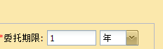
var cpt_deadline = self.appFrm.findFieldByName("cpt_deadline");
var deadline = Json_data["deadline"] || 0;
var dlimit = Json_data["dlimit"] || 0;
cpt_deadline.setValue({deadline:deadline,dlimit:dlimit});
组合框是这种:
var cbo_eqopAmount =FormUtil.getLCboField({
fieldLabel : '期限类型',
name : 'dlimit',
"width" : 55,
"allowBlank" : false,
"maxLength" : 50,
data : [["1", "年"], ["2", "月"], ["3", "日"]]
});
var txt_appAmountdd = FormUtil.getTxtField({
fieldLabel: '委托期限',
name:'deadline',
"allowBlank" : false,
width:70
});
var txt_deadlines = FormUtil.getMyCompositeField({
fieldLabel: '委托期限'
,width:150,
name:'cpt_deadline',
sigins : null,
itemNames : 'deadline,dlimit',
"allowBlank" : false,
items : [txt_appAmountdd,cbo_eqopAmount]
});

详情页面：民族，国家之类的渲染：
if(jsonData["maristal"]){
jsonData["maristal"]= Render_dataSource.gvlistRender('100003',jsonData["maristal"]);}

{
header: '婚姻状况',
name: 'maristal',
width: 80,
renderer: function(val) {
return Render_dataSource.gvlistRender('100003',val);
}
},

金额大写:
var mon_appAmount = FormUtil.getMoneyField({
fieldLabel : '借款金额',
name : 'loanMoney',
"allowBlank" : false,
"width" : 160,
autoBigAmount : true,
unitText : '大写金额',
unitStyle : 'margin-left:2px;color:red;font-weight:bold'
});

保存成功之后返回信息:调用action中的save方法之后进行数据返回:
amountApplyService.saveOrUpdateEntity(entity);
Map<String,Object> appnendMap = new HashMap<String, Object>();
appnendMap.put("applyId", entity.getId());//返回保存成功之后的实体id
appnendMap.put("entrustCustId", entity.getEntrustCustId());
result = ResultMsg.getSuccessMsg(appnendMap);

直接在后面加文字
var num_cat = FormUtil.getMoneyField({
fieldLabel : '金额',
name : 'amount',
allowBlank : false,
unitText : '元'
});


编辑或者保存之后刷新父页面的数据
saveData : function() {
var _this = exports.WinEdit;
var cfg={
sfn:function(jsonData){
_this.appWin.hide();
_this.parent.detailPanel_1.reload();
}
};
EventManager.frm_save(_this.appFrm,cfg);

},
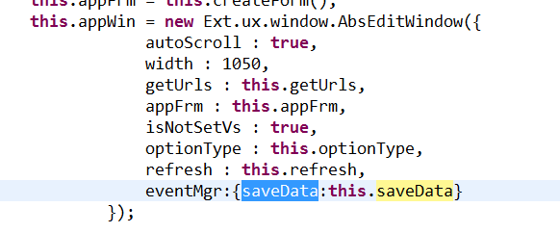
要在asbeditwindow里面调用
eventMgr:{saveData:this.saveData}
注意:detailpanel_1是父类绑定到parent上的
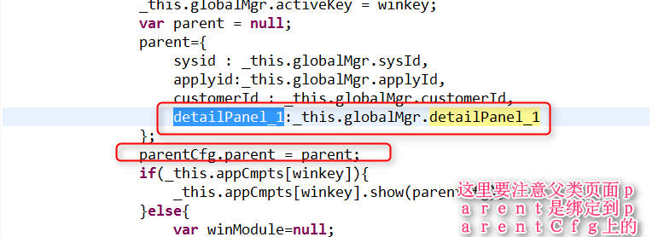

向后台发送请求的EventManager类:

EventManager.get('./fuAmountApply_add.action', {
params : {},
sfn : function(json_data) {
var _code = _this.applyPanel.findFieldByName("code");
_code.setValue(json_data.code);
}
});

弹出窗口导包的形式:
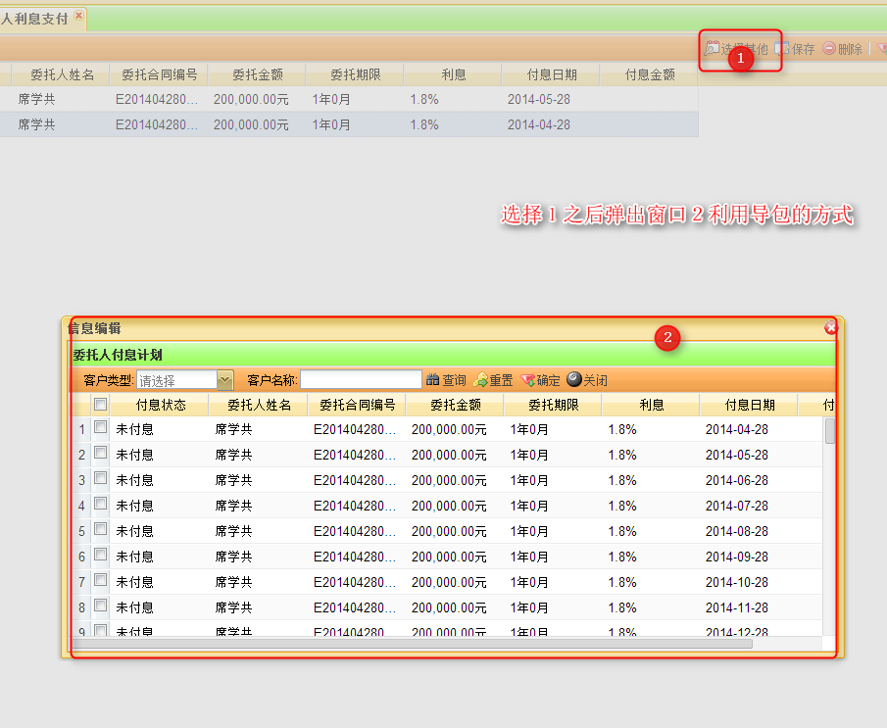
var _this = parentCfg.self;
var winkey=parentCfg.key;
var parent ={};

parentCfg.parent = parent;

if(winkey=='选择其他'){
_this.showCustomerDialog();
}

showCustomerDialog : function() {
var _this = this;
var parentCfg = {
callback : function(record) {
Cmw.print(record['0'].data);
// _this.appgrid.addRecord(record['0'].data);
for(var i=0;i<record.length;i++){
_this.appgrid.addRecord(record[i].data);
}
}
};
if (this.customerDialog) {
this.customerDialog.show(parentCfg);
} else {
var _this = this;
Cmw.importPackage('pages/app/dialogbox/InterestDialogbox',
function(module) {_this.customerDialog = module.DialogBox;_this.customerDialog.show(parentCfg);});
}
},
/** InterestDialogbox'就是下面的内容
* 展期客户选择弹出窗口
* 小额贷款系统 --> 业务办理 --> 展期申请 用到
* @author 程明卫
* @date 2013-09-08
*/
define(function(require, exports) {
exports.DialogBox = {
parentCfg : null,
params : null,
appWin : null,
appGrid : null,
createAppWindow : function(){
this.appGrid = this.createAppGrid();
this.appWin = new Ext.ux.window.MyWindow({width:800,height:350,items:this.appGrid});
},
createAppGrid : function(){
var _this = this;
var structure_1 = [{
header: '付息状态',
name :'status',
renderer: function(val) {
return Render_dataSource.isInterestRender(val);
}
},{
header: '委托人姓名',
name :'name'
},{
header: '委托合同编号',
name :'code',
height:220
},{
header: '委托金额',
name :'appAmount',
renderer: function(val) {
return (val && val>0) ? Cmw.getThousandths(val)+'元' : '';
}
},{
header :'委托期限',
name :'yearLoan',
renderer: function(x,y,z) {
return x+'年'+z.get('monthLoan')+'月';
}
},{
header :'委托期限(月)',
name :'monthLoan',
hidden:true
},{
header :'利息',
name :'rate',
renderer: function(x,y,z) {
return x+Render_dataSource.rateUnit_datas(z.get('unint'));
}
},{
header :'利息单位',
name :'unint',
hidden:true
},{
header :'付息日期',
name :'xpayDate'
},{
header :'付息金额',
name :'iamount',
renderer: function(val) {
return (val && val>0) ? Cmw.getThousandths(val)+'元' : '';
}
}];
var appgrid = new Ext.ux.grid.AppGrid({
title: '委托人付息计划',
structure: structure_1,
url: './fuInterest_paylist.action?cid='+'2',
needPage: false,
isLoad: false,
selectType:"check",
tbar : this.getToolBar(),
keyField: 'contractId'
});
// appgrid.addListener('dblclick',function(e){
// _this.setValue();
// });
return appgrid;
},
getToolBar : function(){
var _this = this;
var toolBar = null;
var barItems = [{
type : 'label',
text : '客户类型'
},{
type : 'lcbo',
name : 'custType',
data:Lcbo_dataSource.getAllDs(Lcbo_dataSource.custType_datas),
width:100
},{
type : 'label',
text : '客户名称'
},{
type : 'txt',
name : 'custName'
},{
text : Btn_Cfgs.QUERY_BTN_TXT,
iconCls:'page_query',
tooltip:Btn_Cfgs.QUERY_TIP_BTN_TXT,
handler : function(){
var params = toolBar.getValues();
if(!params) params = {};
Ext.apply(params,_this.params);
EventManager.query(_this.appGrid,params);
}
},{
text : Btn_Cfgs.RESET_BTN_TXT,
iconCls:'page_reset',
tooltip:Btn_Cfgs.RESET_TIP_BTN_TXT,
handler : function(){
toolBar.resets();
}
},{text:Btn_Cfgs.CONFIRM_BTN_TXT,iconCls:Btn_Cfgs.CONFIRM_CLS,handler:function(){
_this.setValue();
}},{
text : Btn_Cfgs.CLOSE_BTN_TXT,
iconCls:Btn_Cfgs.CLOSE_CLS,
tooltip:Btn_Cfgs.CLOSE_TIP_BTN_TXT,
handler : function(){
_this.appWin.hide();
}
}];
toolBar = new Ext.ux.toolbar.MyCmwToolbar({aligin:'left',controls:barItems});
return toolBar;
},
/**
* 赋值
*/
setValue : function(){
var record = this.appGrid.getSelRows();
this.parentCfg.callback(record);
this.appWin.hide();
},
/**
* 显示弹出窗口
* @param _parentCfg 弹出之前传入的参数
*/
show : function(_parentCfg){
if(_parentCfg) this.setParentCfg(_parentCfg);
if(!this.appWin){
this.createAppWindow();
}
if(_parentCfg.parent){
this.appWin.show(_parentCfg.parent);
}else{
this.appWin.show();
}
this.appGrid.reload(this.params);
},
setParentCfg : function(_parentCfg){
this.parentCfg = _parentCfg;
this.params = this.parentCfg.params;
},
/**
* 销毁组件
*/
destroy : function(){
if(null != this.appWin){
this.appWin.close(); //关闭并销毁窗口
this.appWin = null; //释放当前窗口对象引用
}
}
};
});
注意点:
1.: parentCfg.parent绑定到parentCfg上
2.:往grid数据中添加数据: _this.appgrid.addRecord(record[i].data);
3.删除grid的数据:
var store = _this.appgrid.getStore();//获取grid存储的数据
var id = _this.appgrid.getSelRows();//返回选中的行对象:数组的形式
store.remove(id);

Reload的时候加载jsondata的形式:
_this.customerPanel.reload({json_data : json_data
}, true);
this.customerPanel = new Ext.ux.panel.DetailPanel({
title : '委托人客户资料' + btnChoseCustHtml,
collapsible : true,
border : false,
isLoad : false,
detailCfgs : detailCfgs_1
});
注意:这种创建方法是把他绑定到this全局上:要声明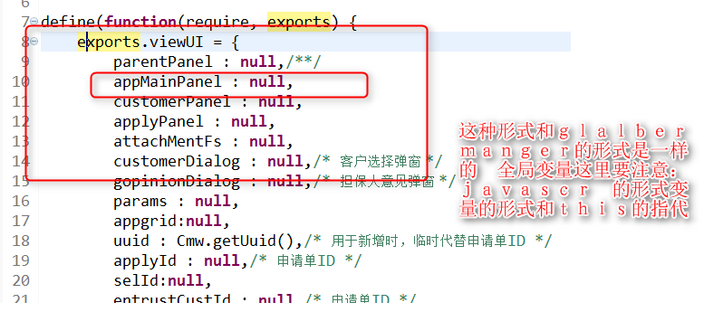

两个表单之间要先添加一个才能显示另一个:

var _this = this;
var flag=false;
var appPanel = new Ext.Panel({autoScroll:true,border : false});
this.globalMgr.appgrid=this.getAppGrid();
EventManager.get('./fuCpairDetail_getCusName.action' , {
params : { id: _this.params.applyId},
sfn : function(json_data) {
Cmw.print(json_data);
if(json_data.yes=='yes'){
ExtUtil.alert({msg:"合同未添加！"});
}else{
appPanel.add({items:[_this.getDetailPanel(),_this.getToolBar(),_this.globalMgr.appgrid]});
appPanel.doLayout();
}
}
});
return appPanel;

后台增加代码:

Map<String,Object> appnendMap = new HashMap<String, Object>();
appnendMap.put("yes", "yes");
if(entity==null)result=ResultMsg.getSuccessMsg(appnendMap);
说明:只有是entity是空的时候表示从一个表中查出的数据是空的
另一种方法:(是写在getCmp()方法中的)
var _this = this;
var appPanel = new Ext.Panel({border : false,autoScroll : true});
EventManager.get('./fuInterest_getTest.action', {params : {applyId : this.params.applyId},
sfn : function(json_data) {
if (!json_data.id) {
appPanel.update("<H4 style='color:red;font-size:33px'><center>先添加委托合同之后再进行付息</center></H4>");
appPanel.doLayout();
} else {
_this.globalMgr.id=json_data["id"];
_this.globalMgr.createInterest(json_data,appPanel);
_this.createDetailPnl(_this);
appPanel.add({items : [_this.toolBar,_this.globalMgr.detailPanel_1]});
// appPanel.doLayout();
}
}
});
return appPanel;

批量保存：CpairDetailAction里的save方法

try {
String Edit = getVal("Edit");
UserEntity userEntity = this.getCurUser();
// String content = getVal("content");
JSONArray jsonArray = FastJsonUtil.convertStrToJSONArr(Edit);
for (int i = 0; i < jsonArray.size(); i++) {
JSONObject jsonObject = jsonArray.getJSONObject(i);
BigDecimal amt = jsonObject.getBigDecimal("amt");
Long eid = jsonObject.getLong("eid");
EntrustContractEntity entrustContractEntity = entrustContractService.getEntity(eid);
BigDecimal appamount = entrustContractEntity.getAppAmount();
entrustContractEntity.setUamount(BigDecimalHandler.sub2BigDecimal(appamount, amt));
}
List<CapitalPairEntity> list = FastJsonUtil.convertJsonToList(Edit,CapitalPairEntity.class);
for (CapitalPairEntity capitalPairEntity : list) {
BeanUtil.setCreateInfo(userEntity, capitalPairEntity);
}
Map<String, Object> map = new HashMap<String, Object>();
map.put("list", list);
capitalPairService.doComplexBusss(map);
result = ResultMsg.getSuccessMsg(ResultMsg.SAVE_SUCCESS);
} catch (ServiceException ex) {
result = ResultMsg.getFailureMsg(this, ex.getMessage());
if (null == result)
result = ex.getMessage();
ex.printStackTrace();
} catch (Exception ex) {
result = ResultMsg.getFailureMsg(this, ResultMsg.SYSTEM_ERROR);
if (null == result)
result = ex.getMessage();
ex.printStackTrace();
}
outJsonString(result);
return null;

委托产品显示图片：
var txt_products = new Ext.ux.form.AppComboxImg({// FormUtil.getTxtField({
fieldLabel : '委托产品',
name : 'productsId',
"width" : 150,
disabled :true,
"allowBlank":true,
valueField : 'id',
displayField : 'name',
url : './sysVariety_enablelist.action',
params : {
sysId : this.params.sysid
},

Action中把一个map放到实体上：返回一个新的String 类型的结果集
result = FastJsonUtil.convertObjToJsonObj(entity, apbreedMap).toString();

选择银行之后自动赋值银行号

var callback = function(cboGrid, selVals) {
var grid = cboGrid.grid;
var record = grid.getSelRow();
var account = record.get("account");
txt_bankAccount.setValue(account);
}
var cbog_accountId = ComboxControl.getAccountCboGrid({
fieldLabel : '收款银行',
name : 'accountId',
allowBlank : false,
readOnly : true,
isAll : false,
width : 130,
callback : callback,
params : {
isIncome : 1,
isenabled:1,
sysId : _this.sysId
}
});

var txt_bankAccount = FormUtil.getReadTxtField({
fieldLabel : '银行帐号',
name : 'bankAccount',
"width" : 160
});
this.sysId = parentCfg.parent.sysId;

Grid中行号自动增加:
store.remove(store.getAt(1)); --store.getAt(1) 获得第2行数据
grid.view.refresh(); --强制grid刷新，重新计算行号

